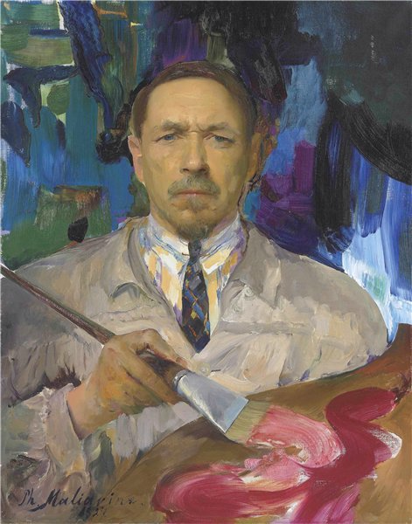

**Филипп Малявин Автопортрет 1927 г.**

Это очень яркая и неординарная фигура в русском искусстве – выходец из народа сумел стать одним из самых «модных» художников **Серебряного века, эпохи русского модерна.**

10 / 22 октября 1869 (с. Казанка Бузулукского уезда Самарской губ., ныне Оренбургская обл.) – 23 декабря 1940 (Ницца). Живописец, график.

Из небогатой крестьянской семьи. В 1885 отправился на Афон, стал послушником и семь лет работал в иконописной мастерской монастыря св. Пантелеимона. В 1891 скульптор В. А. Беклемишев обратил внимание на его работы, уговорил переехать в Петербург и поселил в своем доме. В 1892 поступил вольнослушателем в ИАХ, учился у П. П. Чистякова, В. П. Верещагина, К. Б. Венига, с 1894 – у И. Е. Репина.

В 1895–1899 исполнил цикл крестьянских портретов-типов («За книгой», «Крестьянская девушка с чулком», «Старуха», «Портрет отца» и др.) и ряд портретов художников-друзей по академии: И. Э. Грабарь, К. А. Сомов, А. П. Остроумова-Лебедева, Е. М. Мартынова, А. И. Тхоржевская. В 1899 написал конкурсную картину «Смех», которая была отвергнута большинством голосов Совета ИАХ, и только вмешательство Репина и В. В. Матэ помогло ему получить звание художника. На Всемирной выставке в Париже (1900) эта картина была отмечена золотой медалью, а год спустя приобретена Итальянским правительством (Картина была еще раз представлена публике в 1935 на выставке по случаю 40-летия Биеннале, в секции «Дань иностранному искусству»; ныне в Международном музее современного искусства в Венеции).

Главной темой его картин стали образы русских крестьянок: «Три бабы» (1902), «Девка» (1903), «Баба в желтом» (1903), «Крестьянки» (1904), «Вихрь» (1906), «Пляшущая баба» (1900-е), «Две девки» (1910-е), «Зеленая шаль» (1914). В 1900-е продолжал создавать заказные портреты; работал над большой картиной «Портрет автора с семьей» (1908–1911; с 1998 – в Ханты-Мансийской художественной галерее). Участвовал в петербургских и московских выставках: ТПХВ (1895), Весенних в залах ИАХ (1897, 1899), журнала «Мир искусства» (1899–1903), 36-ти художников (1901), СРХ (1903–1917; член СРХ с 1903), в организованной С. П. Дягилевым Выставке русского искусства в Париже (1906; в связи с этим посетил Париж), в берлинском Сецессионе (1903, 1904), международных выставках в Венеции (1907) и Риме (1911). В 1906 стал академиком живописи.

С 1900 жил в усадьбе близ деревни Аксиньино, недалеко от Рязани. В 1918–1920 работал в Рязанском комитете просвещения, участвовал в создании городской картинной галереи и студии живописи, в организации охраны памятников старины; преподавал в СХМ. Провел в Рязани персональную выставку (1919). В 1920 переехал в Москву. Был избран делегатом от СРХ на Всероссийскую конференцию. Получив доступ в Кремль, исполнил много карандашных зарисовок В. И. Ленина и других партийных деятелей (эти наброски позже использовал для злых карикатур), написал портрет А. В. Луначарского (1922). Участвовал в последних выставках «Мир искусства» (М., 1921, 1922) и СРХ (М., 1922, 1923), в двух выставках АХРР (1922).

Осенью 1922 по официальному разрешению выехал за границу для устройства своей передвижной выставки. После недолгого пребывания в Берлине поселился с семьей в Париже. В январе 1924 устроил в своем парижском ателье прием с рассказами о России, в ноябре отметил там 25-летие своей творческой деятельности. Позже переехал с семьей в Ниццу. Неоднократно посещал Италию, в том числе для участия в выставках.

В эмиграции продолжал писать русских крестьянок: «Свадьба» (1923), «Подружки» (1924), «Крик» (1925), «Сельская кокетка» (1927), «Пляска» (1930); исполнил портреты балерины А. М. Балашовой (1924), певицы Н. В. Плевицкой (1929), короля Швеции Густава VΙ Адольфа (1936), директора Музея Мальмё Э. Фишера (1939) и др., множество портретов и автопортретов карандашом.

Провел персональные выставки в галерее J. Charpentier (1924), в своей парижской мастерской на улице des Vignes, 73 (1927), в Милане (1929, 1931), Белграде (1933), Праге (1933; 1937 в Русском культурно-историческом музее), Лондоне (1935), Стокгольме (1935) и Ницце (1934, 1937).

Участвовал в парижских салонах: Осеннем (1923, 1924, 1925, 1929), Независимых (1924), Общества художников-декораторов (1924), Национального общества изящных искусств (1924, 1929) и Весеннем (1932); в 1-й Международной выставке акварели в Милане (1923), в международных выставках: в Питтсбурге (1925, 1927) и Венеции (1926, 1928); в выставках русского искусства: в Берлине (1922), Брюсселе (1924, 1928), Бирмингеме (1928), Праге (1928, 1933), Копенгагене (1929), Белграде (1930), Уилмингтоне (1932), Праге (1935). Предоставлял свои работы для благотворительных лотерей в пользу Объединения русских адвокатов, Политического Красного Креста (1927), русского учащегося юношества за границей (1928), Московского землячества (1931, 1932) и др. Работы продолжали появляться на выставках в СССР.

В 1940, во время наступления немцев на Бельгию, находился в Брюсселе, где работал над заказным портретом. Был ненадолго арестован немцами по подозрению в шпионаже. После освобождения с долгими мытарствами добрался до Ниццы, где вскоре скончался в больнице. Похоронен на кладбище Кокад в Ницце. В 1945 его работы демонстрировались на выставках, организованных Союзом русских патриотов.

В 1969, в связи со столетием со дня рождения, выставка художника состоялась в Музее АХ в Ленинграде. Был представлен на выставке «Значительные картины русских художников во французских коллекциях» (1972).

Представлен во многих музеях Европы и России. В РГАЛИ в различных фондах имеются рисунки и письма художника.

**Библиография:**

* РГИА Ф. 789. Оп. 11. 1892. Д. 91; Лобанов-Ростовский; РЗФ; ХРЗ.

Стасов В. В. Счастливое открытие // Новости и биржевая газета. 1899. 16 ноября.

Бенуа А. Н. Ученическая выставка в Академии художеств // Мир искусства. 1899. № 21/22. С. 67-71.

Розанов В. В. «Бабы» Малявина // Мир искусства. 1903. № 4. С. 33-35.

Б-въ М. О Малявине // Аполлон. 1917. № 8/9/10. С. 1-3.

N. У художника Малявина // Руль (Берлин). 1922. 2 ноября (№ 587). С. 5.

Маковский С. К. Ф. А. Малявин // Жар-птица. 1923. № 10. С. 2-5.

Левинсон А. Русские в Осеннем салоне // Последние новости (Париж). 1923. 11 ноября (№ 1090). С. 2.

Рулис Л. Выставка Ф. А. Малявина // Последние новости (Париж). 1924. 8 июня (№ 1265). С. 4.

Грабарь И. Э. Моя жизнь: Автомонография. М.; Л., 1937. (Указ.).

И. Е. Репин: Художественное наследство / Под ред. И. Э. Грабаря и И. С. Зильберштейна: В 2 т. М.; Л., 1948–1949. (Указ.).

Щербатов С. А. Ф. А. Малявин // Возрождение (Париж). 1953. № 26 (март–апр.).

Щербатов С. А. Художник в ушедшей России. Нью-Йорк, 1955; М., 2000.

Милотворская М. Б. Ф. А. Малявин // Очерки по истории русского портрета конца ХΙХ–начала ХХ века. М., 1964. С. 161-180.

Ф. А. Малявин: Альбом / Авт.-сост. Н. Александрова. М., 1966.

Живова О. А. Филипп Андреевич Малявин: Жизнь и творчество. 1869–1940. М., 1967 (перечень произв. и библиогр.).

Булгаков В. Ф. Встречи с художниками. Л., 1969. С. 161-171.

Лапшин В. Портреты однокурсников // Художник. 1969. № 11. С. 44-47.

Морозов А. Малявинский хоровод // Там же. С. 48-57.

Ф. А. Малявин. К 100-летию со дня рождения: Каталог выставки. Л., 1969.

Водонос Е. И. Ф. Малявин. Саратов, 1974.

Пушкарев В. А. Вновь найденные прижизненные портреты В. И. Ленина // Сообщения ГРМ. Вып. Х. М., 1974. С. 3-7.

Москалев И. Ф., Коновалов Д. А. Детство и юность Малявина: Повесть. Челябинск, 1978.

Коробцова А. Филипп Малявин. Л., 1988.

Толстой А. Малявин Филипп Андреевич (1869–1940) // Антикварное обозрение. 2004. № 1-2. С. 33-35.

Бертелэ М., Пикколо Л., Вассена Р. Филипп Малявин // Русские в Италии.

**Произведения:** Ф. А. Малявин // Сайт «Русская живопись»

Ф. А. Малявин // Сайт «Масловка – городок художников»

**Связи:** РЕПИН Илья Ефимович

СОМОВ Константин Андреевич

РУССКИЙ КУЛЬТУРНО-ИСТОРИЧЕСКИЙ МУЗЕЙ (РКИМ). Прага. 1934–1944.

ВЫСТАВКА ПРОИЗВЕДЕНИЙ РУССКИХ ХУДОЖНИКОВ. Брюссель, Cabinet Maldoror. 6–31 декабря 1924 г.

МЕЖДУНАРОДНАЯ ВЫСТАВКА КАРНЕГИ. Русский отдел. Нью-Йорк, Grand Central Art Galleries, 1926.

ВЫСТАВКА РУССКОГО ИСКУССТВА СТАРОГО И НОВОГО. Брюссель, Дворец искусств. 4 мая – 26 июня 1928 г.

ВЫСТАВКА СОВРЕМЕННОГО РУССКОГО ИСКУССТВА. Бирмингем, галерея Ruskin. 18 июня – 7 июля 1928 г.

РЕТРОСПЕКТИВНАЯ ВЫСТАВКА РУССКОЙ ЖИВОПИСИ XVIII–XX ВВ. Прага, дворец Клам-Галласов, 9 марта – конец мая 1935.

ВЫСТАВКА-ПРОДАЖА КАРТИН, ПОЖЕРТВОВАННЫХ ХУДОЖНИКАМИ В ПОЛЬЗУ БЫВШИХ СОВЕТСКИХ ВОЕННОПЛЕННЫХ И ДЕПОРТИРОВАННЫХ. Париж, галерея René Drouin. Открыта 9 февраля 1945 г.

ВЫСТАВКА РУССКИХ ХУДОЖНИКОВ И СКУЛЬПТОРОВ. Союз русских патриотов. Париж, 4, rue de Gallièra, 16e. 20 мая–12 июня 1945 г.

ВЫСТАВКА «ЗНАЧИТЕЛЬНЫЕ КАРТИНЫ РУССКИХ ХУДОЖНИКОВ ВО ФРАНЦУЗСКИХ КОЛЛЕКЦИЯХ». Париж, Гран Палас. 31 октября – 27 ноября 1972 г.

**рисунки цветн. карандашом Филиппа Малявина**

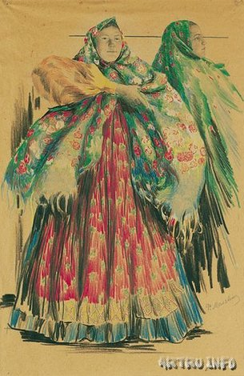

Удалось нарыть совсем немного и не то количество как хотелось.

Но те что достал интересны. Малявин сочетал цветные карандаши с акварелью и гуашью. Посмотреть «кухню» мастера -очень интересно.

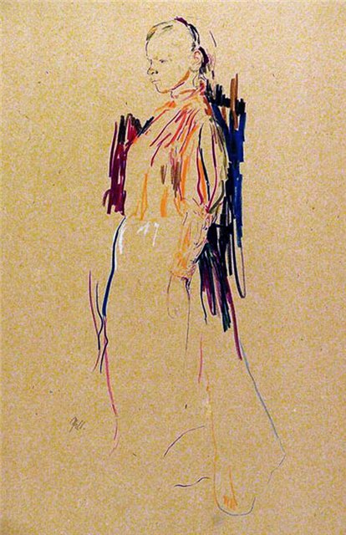

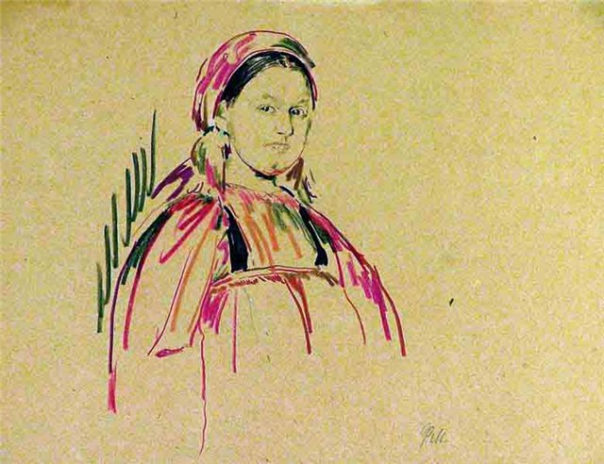

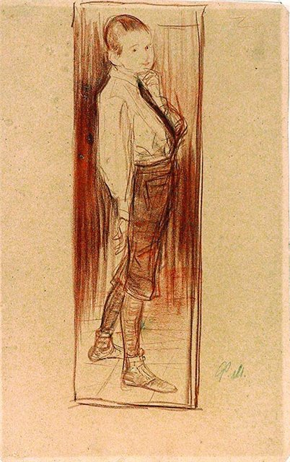

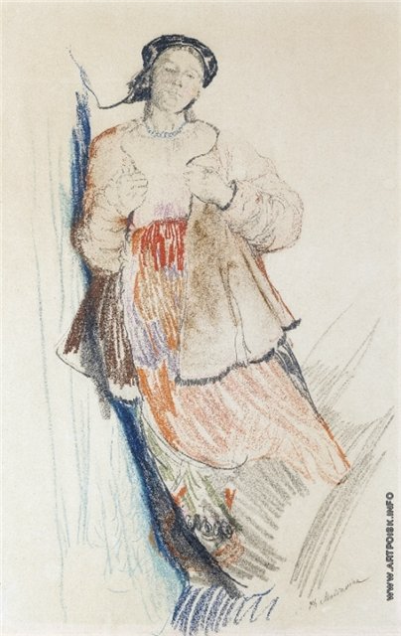

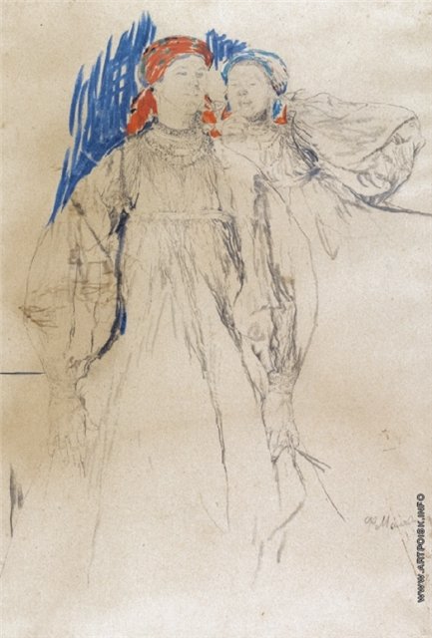

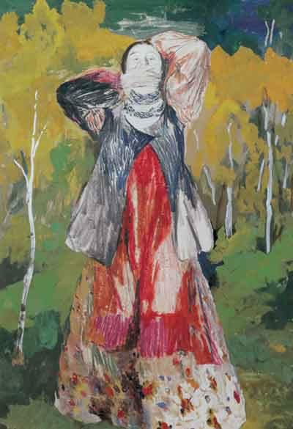

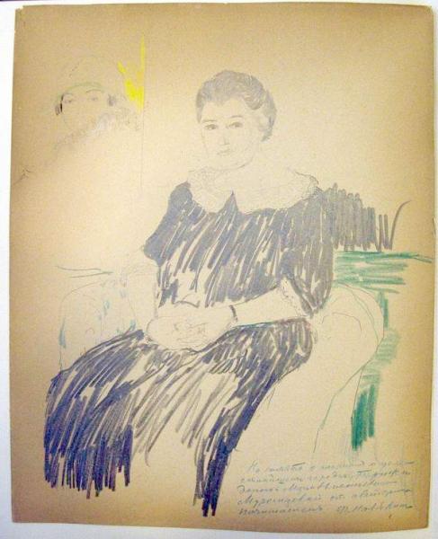

В наши дни работы художника находятся во многих музеях и частных коллекциях по всему миру. Интерес к творчеству Филиппа Андреевича Малявина не угас. Его яркие, брызжущие весельем картины продолжают радовать зрителей.